**BỘ GIÁO DỤC VÀ ĐÀO TẠO**

**TRƯỜNG ĐẠI HỌC NÔNG LÂM TP.HCM**

**KHOA CÔNG NGHỆ THÔNG TIN**



|  |  |  |
| --- | --- | --- |
| **Sinh viên thực hiện** | **:** | Đậu Thị Hoa |
| **MSSV** | **:** | 19130075 |

ĐỒ ÁN

**GAME SNAKE**

TP. HỒ CHÍ MINH, ngày 21 tháng 5 năm 2021

**Ngành :** Công nghệ thông tin

**Môn :** Lập trình Font End

**Giảng viên hướng dẫn :** Phan Đình Long

**MỤC LỤC**

I. Màn hình chính game Snake Oishi : 3

II. Đặc điểm chung của các giao diện game : 6

III. Luật chơi của từng Level : 6

1. Level 1 : 6

2. Level 2 : 7

3. Level 3 : 8

4. Level 4 : 9

5. Level 5 : 10

6. Level 6 : 11

IV. Màn hình kết quả : 12

1. **Màn hình chính game Snake Oishi :**

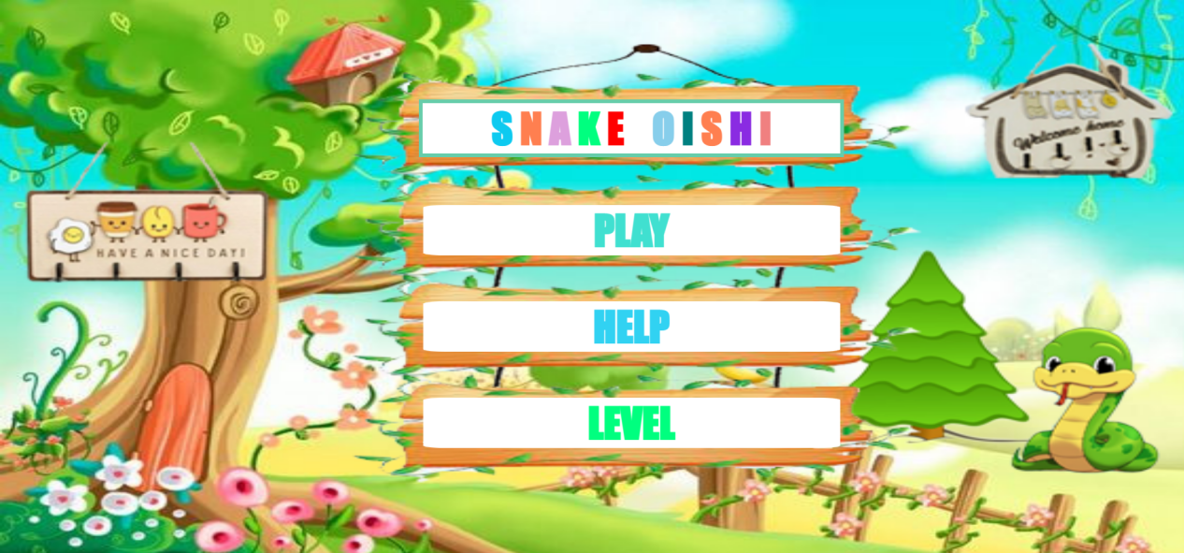

**[1]**

**[2]**

**[3]**

**[4]**

- **Snake Oishi** : Tên game. ---**[1]**

- **Play** : chuyển hướng tới Level 1. ---**[2]**

-> Bắt đầu chơi game ( mức độ level 1 , độ khó trò chơi đơn giản nhất )

- **Help** : giúp đỡ , hướng dẫn người chơi game Snake Oishi. ---**[3]**

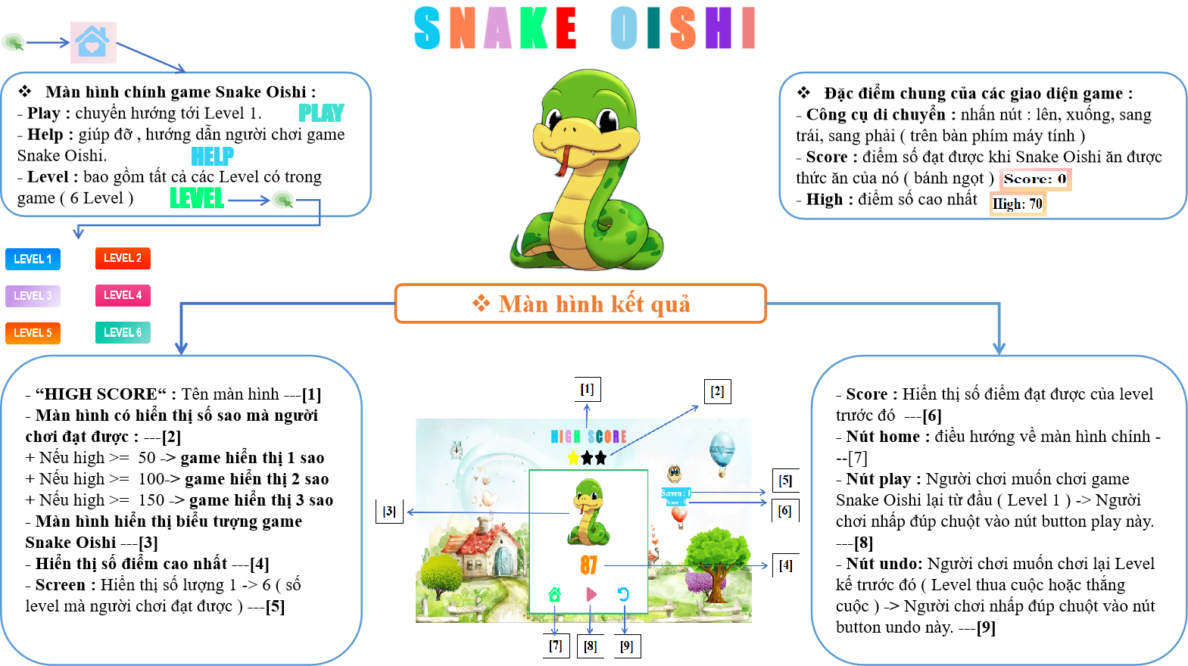

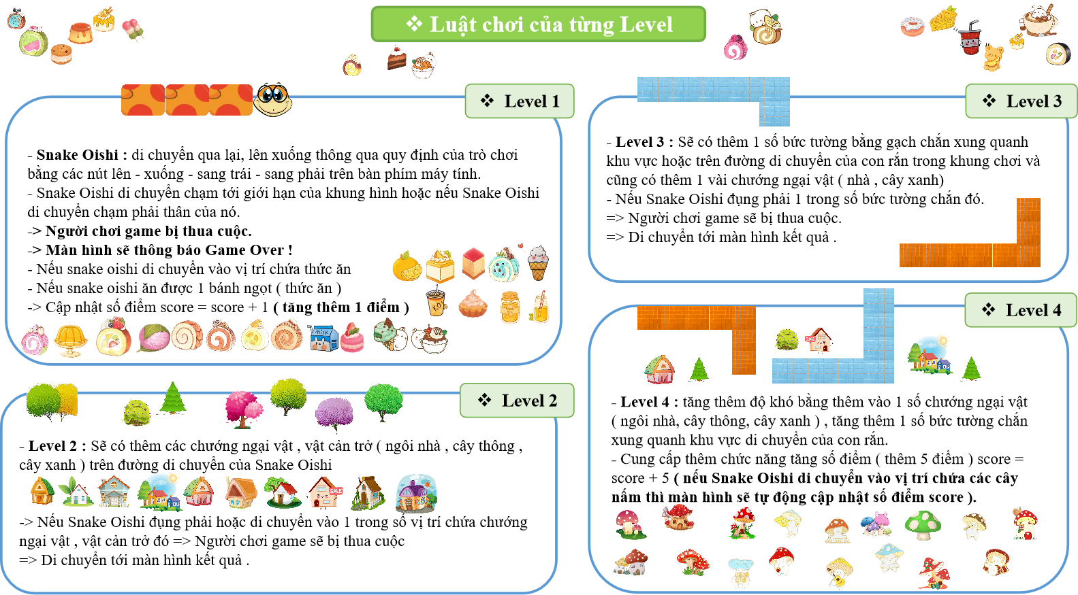

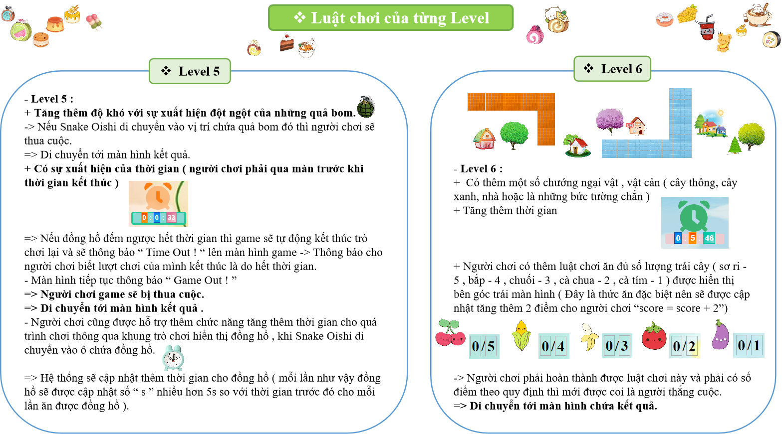

- **Level** : bao gồm tất cả các Level có trong game ( 6 Level ) --**[4]**

-> Nhấp đúp chuột vào button Level màn hình sẽ hiển thị 6 button tương ứng với 6 Level có mức độ phức tạp tăng dần từ

1 -> 6 trong game. ---**[5]**

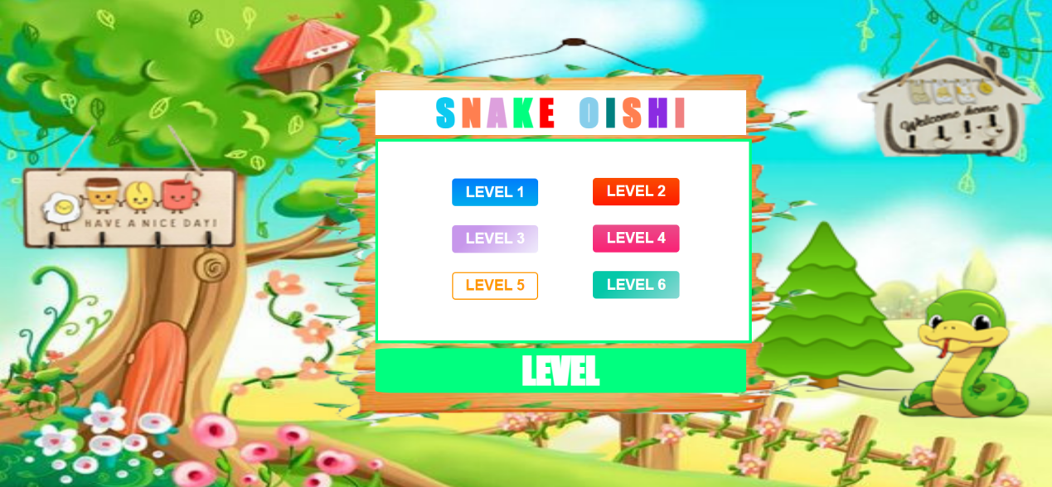

**[4]**

**[6]**

**[5]**

* Thoát chế độ xem 6 Level : Người chơi nhấp đúp chuột vào tên game “ **SNAKE OISHI** ” -> quay lại màn hình chính. ---**[6]**

1. **Đặc điểm chung của các giao diện game :**

- Công cụ di chuyển , điều hướng Snake Oishi :

+ Di chuyển bằng cách nhấn nút : lên - xuống - sang trái - sang phải ( trên bàn phím máy tính ).

+ Tốc độ di chuyển của Snake Oishi sẽ tăng lên theo từng Level.

- Nếu high = 0 ( điểm số cao nhất của người chơi đạt được qua các Level ) hoặc score > high ( score : điểm số của người chơi đạt được trong 1 Level nhất định )

=> Hệ thống cập nhật lên màn hình số điểm **high = score**

- Nút home -> nhấp đúp chuột điều hướng tới màn hình chính của game Snake Oishi. 

- Qua từng giao diện màn hình hiển thị tên của các Level tương ứng Level ( 1, 2, 3, 4, 5, 6 ) tương ứng tăng dần độ khó của game Snake Oishi.  **=>** 

* **Mỗi trang giao diện đều có :**

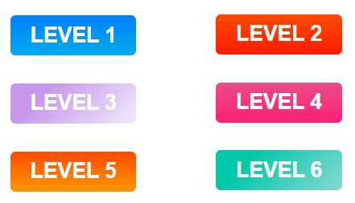

- 6 nút button ( tương ứng với từng Level theo tên của từng nút button đó Level 1 -> 6 )

- **Score** : điểm số đạt được khi Snake Oishi ăn được thức ăn của nó ở từng level nhất định ( tùy thuộc vào loại thức ăn theo từng Level khác nhau -> đều được tính điểm khác nhau ) 

- **High** : điểm số cao nhất -> là điểm số đạt được cao nhất của người chơi game qua các Level theo thứ tự từ 1 -> 6.



1. **Luật chơi của từng Level :**
2. **Level 1 :**

**[1]**

**n**

**[5]**

**[4]**

**[2]**

**[3]**

**m**

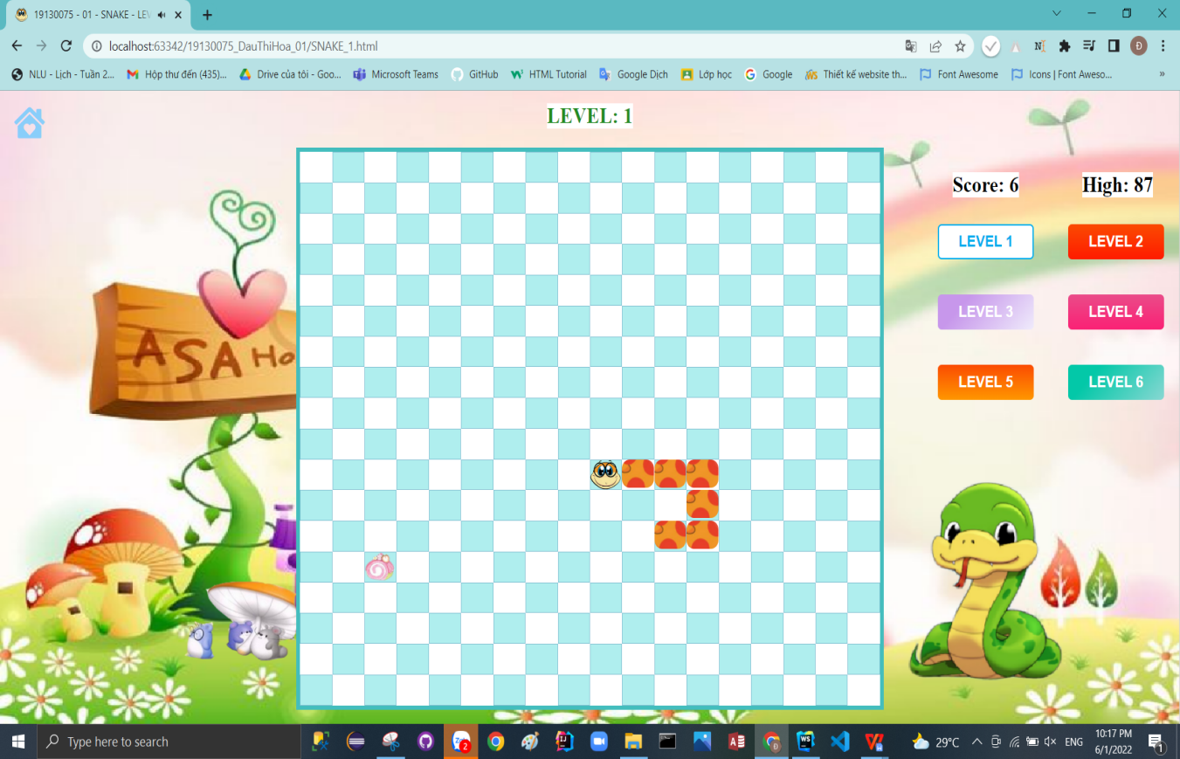

* Màn hình Level 1 chứa 1 khung nhỏ ở giữa màn hình ( là khu vực chơi game ) gồm : ---**[1]**

- Head snake : di chuyển qua lại, lên xuống thông qua quy định của trò chơi bằng các nút lên - xuống - sang trái - sang phải. ---**[2]**

- Head snake ( đầu rắn ) thực hiện di chuyển trong 1 khung màn hình nhỏ được bố trí theo mảng 2 chiều gồm n = 18 ( dòng ) , m = 18 ( cột )

- Head snake di chuyển nếu head snake chạm tới giới hạn của khung hình ( x <= 0 || y <= 0 || x >= 19 || y >= 19 ) ---**[3]** hoặc nếu head snake di chuyển chạm phải body snake ( thân rắn ) ---**[4]**

-> Người chơi game bị thua cuộc.

-> Màn hình sẽ thông báo “**Game Over !**”

=> Di chuyển tới màn hình kết quả “**HIGH SCORE**”

- Nếu head snake di chuyển vào vị trí chứa bánh ngọt ( thức ăn của snake oishi ) ---**[5]**

- Nếu ăn 1 food ( thức ăn )

-> Cập nhật số điểm score = score + 1 **( tăng thêm 1 điểm )**

=> Màn hình game Snake Oishi sẽ thực hiện cập nhật ngay bên cạnh của head snake ( đầu rắn ) 1 body snake ( thân rắn ) -> biểu tượng cho ăn được 1 loại thức ăn và cũng cập nhật số điểm ( score ) và điểm cao ( high ) tương ứng.

- Score >= 25 -> Điều kiện để game tự động đổi qua level 2.

1. **Level 2 :**

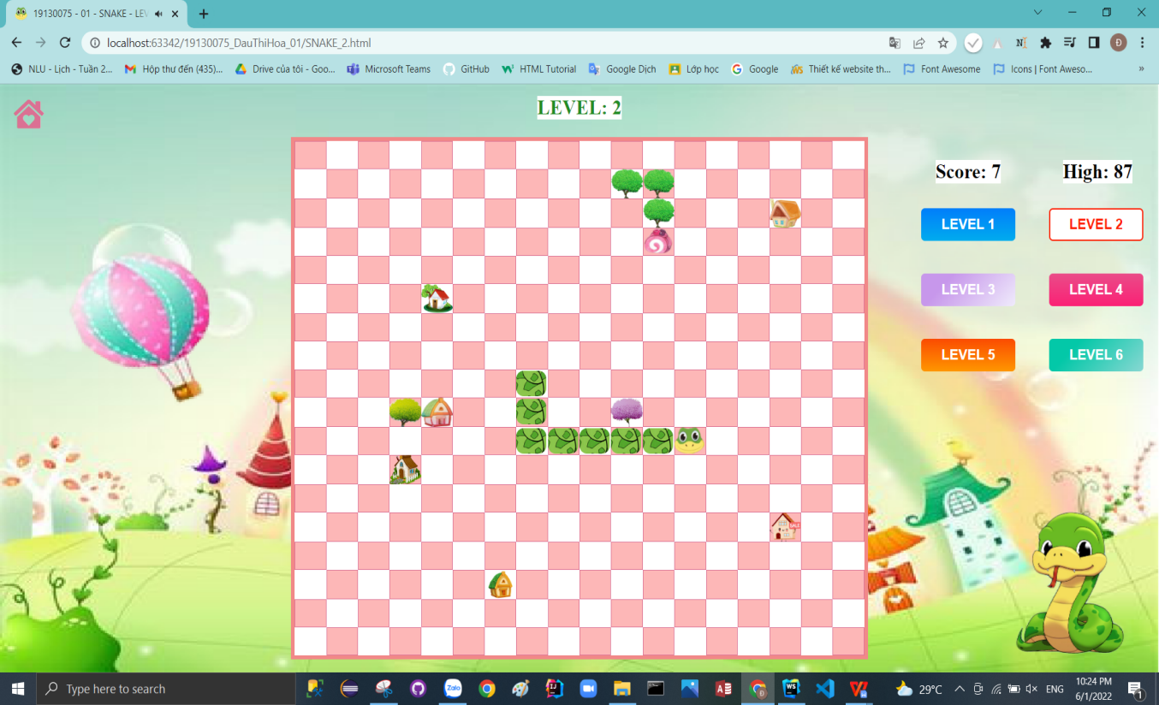

**[1]**

* ***Các hình thức chơi game Level 2 giống với các hình thức chơi game ở Level 1.***
* **Điểm khác biệt ( tăng độ khó ) :**

**-** Level 2 : sẽ có thêm các chướng ngại vật , vật cản trở ( ngôi nhà , cây thông , cây xanh ) trên đường di chuyển của Snake Oishi. ---**[1]**

-> Nếu head snake đụng phải hoặc di chuyển vào 1 trong số vị trí chứa chướng ngại vật , vật cản trở đó => Người chơi game sẽ bị thua cuộc.

=> Di chuyển tới màn hình chứa kết quả.

- Score >= 35-> Điều kiện để game tự động đổi qua level 3.

1. **Level 3 :**

- Score >= 45-> Điều kiện để game tự động đổi qua level 4.

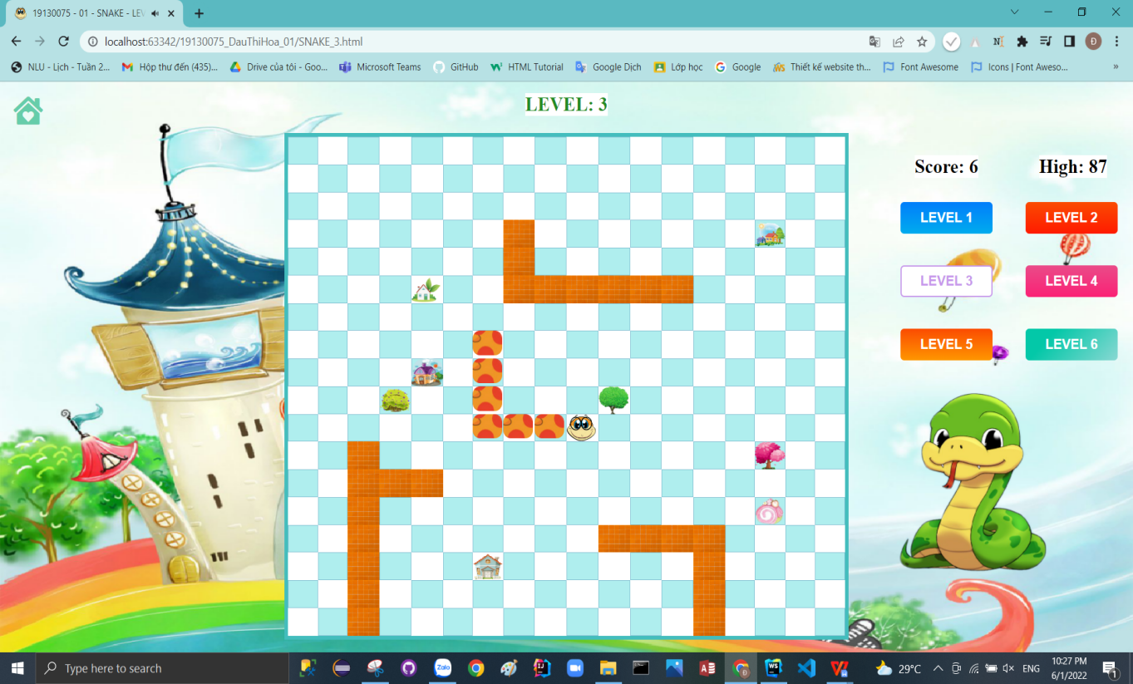

**[1]**

* ***Các hình thức chơi game Level 3 giống với các hình thức chơi game ở Level 2.***
* **Điểm khác biệt ( tăng độ khó ) :**

**-** Level 3 : sẽ có thêm 1 số bức tường bằng gạch chắn xung quanh khu vực hoặc trên đường di chuyển của con rắn trong khung chơi. ---**[1]**

- Nếu head snake đụng phải 1 trong số bức tường chắn đó.

=> Người chơi game sẽ bị thua cuộc.

=> Di chuyển tới màn hình chứa kết quả .

1. **Level 4 :**

* ***Các hình thức chơi game Level 4 giống với các hình thức chơi game ở Level 3.***
* **Điểm khác biệt ( tăng độ khó ) :**

**-** Level 4 : tăng thêm độ khó bằng thêm vào 1 số chướng ngại vật ( ngôi nhà, cây thông, cây xanh ) , tăng thêm 1 số bức tường chắn xung quanh khu vực di chuyển của con rắn. ---**[1]**

- Cung cấp thêm chức năng tăng số điểm ( thêm 5 điểm ) **score = score + 5** ( nếu head snake di chuyển vào vị trí chứa các cây nấm ( mushroom ) thì màn hình sẽ tự động cập nhật số điểm score. ---**[2]**

- Score >= 55-> Điều kiện để game tự động đổi qua level 5.

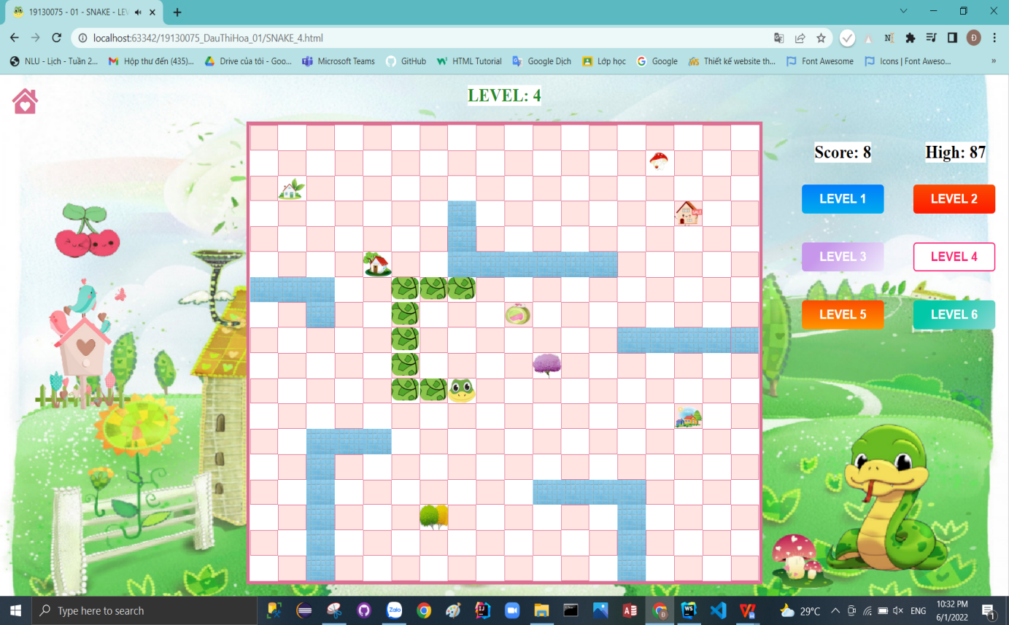

**[1]**

**[2]**

1. **Level 5 :**

**[1]**

**[3]**

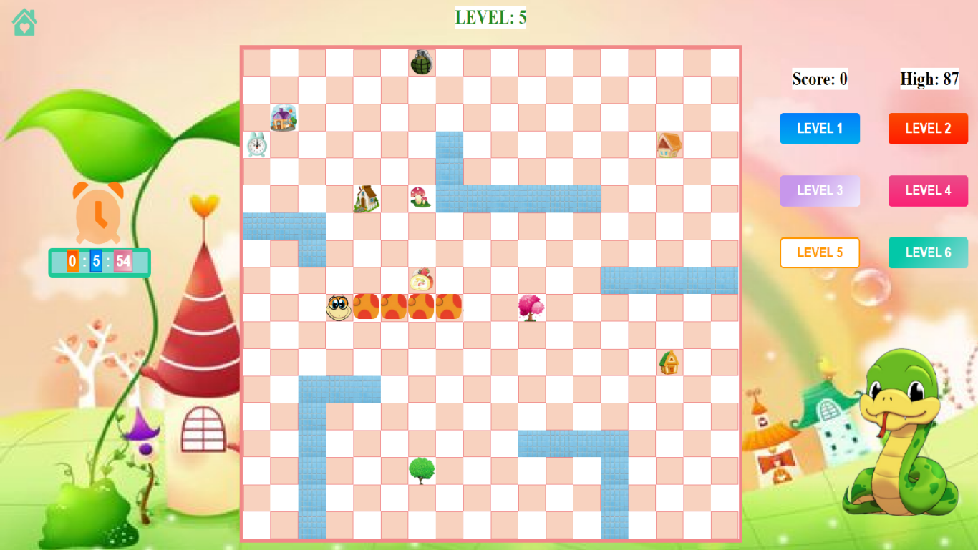

**[4]**

**[2]**

- Score >= 65-> Điều kiện để game tự động đổi qua level 6.

* ***Các hình thức chơi game Level 5 giống với các hình thức chơi game ở Level 4***
* **Điểm khác biệt ( tăng độ khó ) :**

**-** Level 5 :

+ Tăng thêm độ khó với sự xuất hiện đột ngột của những quả bom. ---**[1]**

-> Nếu head snake di chuyển vào vị trí chứa quả bom đó thì người chơi sẽ thua cuộc.

=> Di chuyển tới màn hình chứa kết quả.

+ Có sự xuất hiện của thời gian **“***5 phút 60 giây”*

( người chơi phải qua màn trước khi thời gian kết thúc ) qua đồng hồ đếm ngược thời gian phía bên trái màn hình ---**[2]**

=> Nếu đồng hồ đếm ngược hết thời gian thì game sẽ tự động kết thúc trò chơi lại và sẽ thông báo “ **Time Out !** “ lên màn hình game -> Thông báo cho người chơi biết lượt chơi của mình kết thúc là do hết thời gian.

- Màn hình tiếp tục thông báo “ **Game Out !** ”

=> Người chơi game sẽ bị thua cuộc.

=> Di chuyển tới màn hình chứa kết quả.

- Người chơi cũng được hỗ trợ thêm chức năng tăng thêm thời gian cho quá trình chơi thông qua khung trò chơi hiển thị icon đồng hồ. ---**[3]**

=> Khi head snake di chuyển vào ô chứa đồng hồ hệ thống sẽ cập nhật thêm thời gian cho đồng hồ ( mỗi lần như vậy đồng hồ sẽ được cập nhật số “ **s** ” nhiều hơn **5s** so với thời gian trước đó cho mỗi lần ăn được đồng hồ. ---**[4].**

1. **Level 6 :**

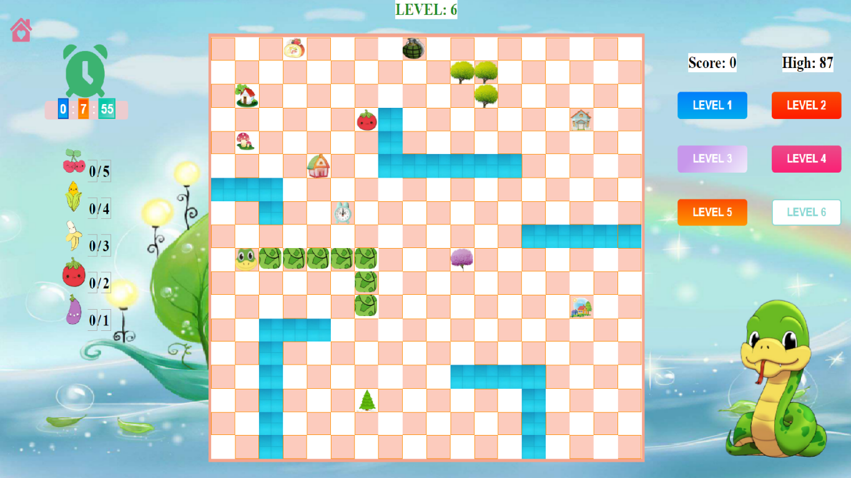

**[2]**

**[1]**

**[3]**

* ***Các hình thức chơi game Level 6 giống với các hình thức chơi game ở Level 5***
* **Điểm khác biệt ( tăng độ khó ) :**

**-** Level 6 :

+ Có thêm một số chướng ngại vật , vật cản ( cây thông, cây xanh, nhà hoặc là những bức tường chắn ) ---**[1]**

+ Tăng thêm thời gian (2 phút ) => **“***7 phút 60 giây”* ( do có độ khó hơn so với Level 5 ) ---**[2]**

+ Người chơi có thêm luật chơi ăn đủ số lượng trái cây ( sơ ri - 5 , bắp - 4 , chuối - 3 , cà chua - 2 , cà tím - 1 ) được hiển thị bên góc trái màn hình ---**[3]** *( Đây là thức ăn đặc biệt nên sẽ được cập nhật tăng thêm 2 điểm cho người chơi “score = score + 2”)*

-> Người chơi phải hoàn thành được luật chơi này và phải có số điểm theo quy định ( Score >= 75 ) thì mới được coi là người thắng cuộc.

=> Di chuyển tới màn hình chứa kết quả.

1. **Màn hình kết quả :**

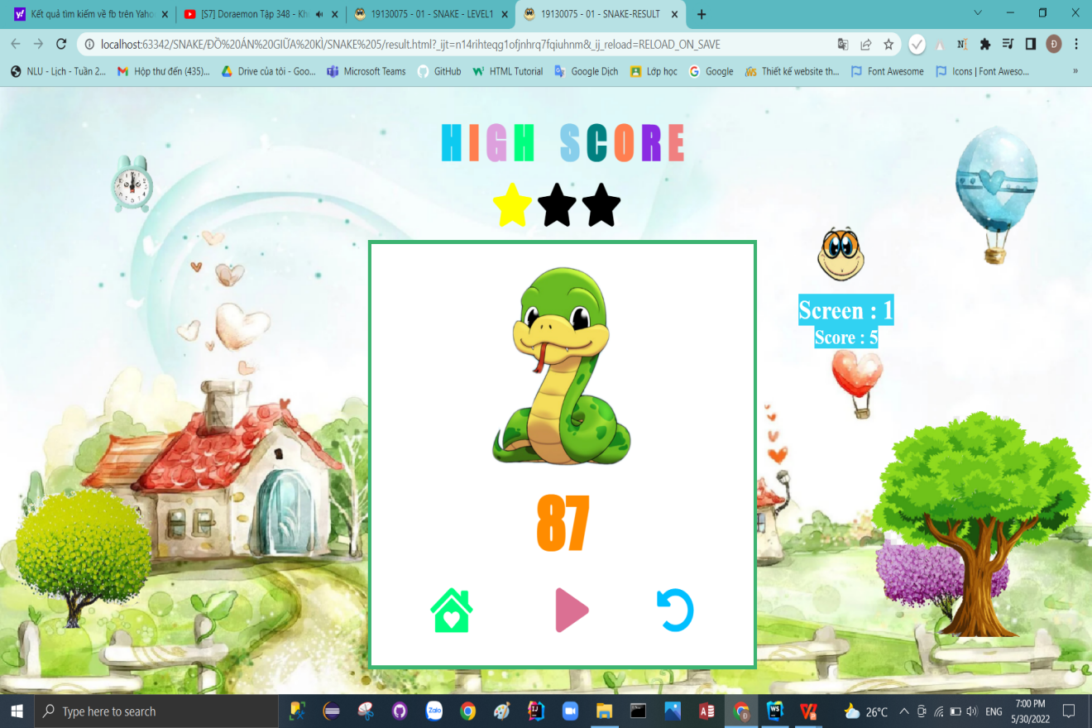

**[2]**

**[1]**

**[3]**

**[5]**

**[6]**

**[4]**

**[9]**

**[8]**

**[7]**

- “ **HIGH SCORE** “ : Tên màn hình ( màn hình chứa kết quả đạt được khi 1 trong 6 Level kết thúc - người chơi thua cuộc hoặc là người chơi thắng cuộc ) ---**[1]**

- **Màn hình có hiển thị số sao mà người chơi đạt được** : ---**[2]**

+ Nếu số điểm cao đạt được high >= 50 -> game hiển thị 1 sao

+ Nếu số điểm cao đạt được high >= 100-> game hiển thị 2 sao

+ Nếu số điểm cao đạt được high >= 150 -> game hiển thị 3 sao

- Màn hình hiển thị biểu tượng game Snake Oishi ( hình rắn )

---**[3]**

- Hiển thị số điểm cao nhất đạt được của người chơi. ---**[4]**

- **Screen** : Hiển thị số lượng 1 -> 6 ( tổng số level mà người chơi đạt được ) ---**[5]**

- **Score** : Hiển thị số điểm đạt được của level trước đó mà người chơi thua cuộc hoặc thắng cuộc. ---**[6]**

- **Nút button home** : điều hướng từ màn hình hiện tại về màn hình chính của game Snake Oishi. ---**[7]**

- **Nút button play** : Sau khi người chơi xem kết quả của lần chơi trước và điểm cao của mình đạt được, mà người chơi muốn chơi game Snake Oishi lại từ đầu ( Level 1 ) -> Người chơi nhấp đúp chuột vào nút button play này. ---**[8]**

- **Nút button undo**: Sau khi người chơi xem kết quả của lần chơi trước và điểm cao của mình đạt được, mà người chơi muốn chơi lại Level kế trước đó ( Level thua cuộc hoặc thắng cuộc )

-> Người chơi nhấp đúp chuột vào nút button undo này. ---**[9]**